апрель 2020г.
Газета МДОУ «Детский сад № 74» г. Ярославль
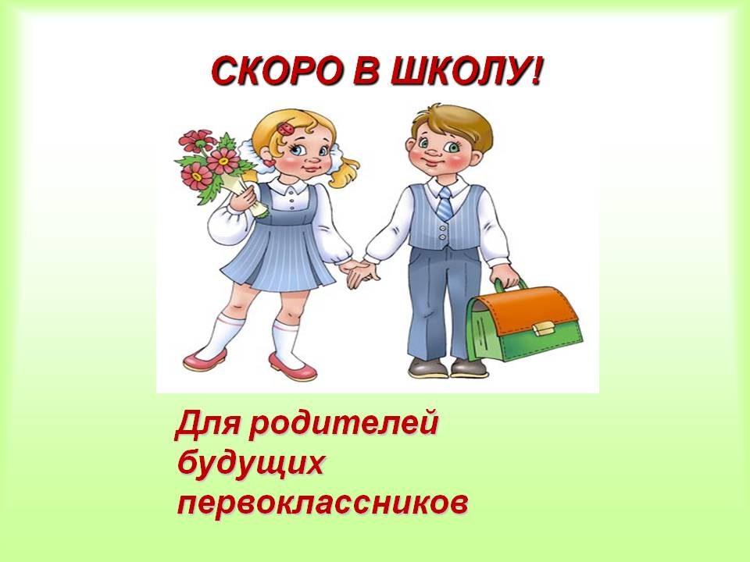

Адаптация детей к школьному обучению  Начало обучения в школе – один из самых серьезных моментов в жизни ребенка. Школа – это совершенно новые условия, большие физические и эмоциональные нагрузки. Изменяется вся жизнь: все подчиняется школе, школьным делам и заботам. Трудно все: сидеть, не отвлекаясь, следить за мыслью учительницы и просто сидеть так долго. Чтобы освоиться потребуется не день и не неделя. Процесс приспособления к школе, к новым условиям, нагрузкам и называется адаптацией.  Многие дети готовы к школе. Они осознают важность своего статуса («Я уже ученик!»), готовы выполнять стоящие перед ними задачи. Это помогает ребенку принять требования учителя, подчиниться новому режиму дня, распорядку занятий.  Но нередко правила поведения не по силам первокласснику. Ребенок не может подчиняться требованиям учителя, и тогда возникают жалобы "на плохое поведение". Как быть в такой ситуации?  Как обычно ведут себя взрослые, узнав о школьной неудаче своего ребенка? Они не просто огорчаются, а бурно переживают замечания учителя. Но не задумываются о том, что оценка субъективна, что ребенок мог просто устать или плохо себя чувствовать. Таким образом, возникает «замкнутый круг»: в классе – неудачи, а дома-непонимание.  А о чем чаще всего спрашивают ребенка, когда он приходит из школы: «Что ты сегодня получил?», «Какие у тебя отметки?». Эти мы подчеркиваем важность не процесса учебы, не интереса к знаниям, а конечного результата – оценки. Лучше оценивать желание ребенка учиться, его старание.  Старайтесь подбодрить, не скупитесь на похвалу. Следует помнить, что учеба требует умения жить в коллективе, поэтому ребенок должен обладать определенными навыками общения со сверстниками. В связи с этим могут возникать конфликты. Вы должны быть готовы к их разрешению. Ни в коем случае не следует перекладывать всю вину на других и всегда быть на стороне ребенка. Но ребенок должен знать, что у вас он всегда найдет поддержку, будет уверен, что вы поможете ему найти выход из трудной ситуации.  Важно сказать про первую учительницу.  Учительница, даже самая строгая, даже не всегда справедливая для ребенка, особенно, в первое время, «самая-самая». Критерии того, «что можно» и «что нельзя» часто определяются учителем. Поэтому не сердитесь, если в ответ на свое требование услышите: «А Елена Петровна сказала, что так нельзя». Елена Петровна – высший авторитет, перед которым меркнет даже родительский. Не огорчайтесь и запомните отвечать на это фразой: «Много знает твоя Софья Петровна» или тому подобное – запрещенный прием.  - Для развития рук полезны такие занятия: лепка из пластилина, глины, рисование,  конструирование, пришивание пуговиц, плетение из бисера, вырезание из бумаги, нанизывание бус и т.п.  -Для развития навыков общения полезны ролевые игры, разыгрывание спектаклей.  -Для развития инициативы у ребёнка давайте ему в игре роль лидера (капитана корабля, мамы, учителя, врача).  Не опережающее изучение программы 1 класса, а всестороннее развитие ребёнка должно стать содержанием умственной подготовки будущих первоклассников. Постарайтесь создать в семье атмосферу радостного ожидания первого школьного дня. Развивайте наблюдательность. Наблюдения обогащают ребёнка верными, яркими образами окружающей действительности, служат основой формирования представлений и понятий. Наблюдение является основой мышления школьников. В процессе наблюдения и отчёта о наблюдениях развивается речь детей.  Чем ещё можно помочь ребёнку, чтобы облегчить его вхождение в новую жизнь? Используйте те игровые приёмы и упражнения, которые доступны и интересны ребёнку, которые разносторонне подготовят интеллектуальные психические процессы к предстоящей школьной нагрузке.  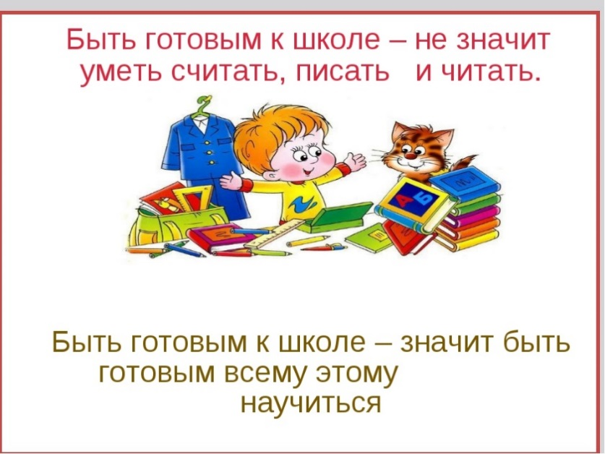  РЕЧЕВАЯ ГОТОВНОСТЬ  РЕБЕНКА К ШКОЛЕ.  Школьное обучение предъявляет ребенку новые требования к его речи, вниманию, памяти.  Наиболее значимым для ребенка 7 лет является переход в новый социальный статус: дошкольник становится школьником. Переход от игровой деятельности к учебной существенно влияет на мотивы и поведение ребенка.  Особые критерии готовности к школьному обучению предъявляются к усвоению ребенком родного языка как средства общения. Перечислим их.  1.Сформированность звуковой стороны речи. Ребенок должен владеть правильным, четким звукопроизношением звуков всех фонетических групп.  2.Полная сформированность фонематических процессов, умение слышать и различать, дифференцировать фонемы (звуки) родного языка.  3.Готовность к звукобуквенному анализу и синтезу звукового состава речи.  4.Умение пользоваться разными способами словообразования, правильно употреблять слова с уменьшительно-ласкательным значением, выделять звуковые и смысловые различия между словами; образовывать прилагательные от существительных.  5.Сформированность грамматического строя речи: умение пользоваться развернутой фразовой речью, умение работать с предложением;  Наличие у первоклассников даже слабых отклонений в фонематическом и лексико-грамматическом развитии ведет к серьезным проблемам в усвоении программ общеобразовательной школы. | 1. В этих случаях бесполезно наказывать, требовать, а нужно завоевать доверие и уважение ребенка.  2. Нельзя превращать послушание в непременное условие его поведения. Помните, что в период адаптации к школе некоторая возбудимость, повышенное двигательное беспокойство вполне допустимы.  3. Можно «серьезно, по-взрослому» объяснить правила поведения.  4. Можно посетовать на огорчение, которое он доставляет плохим поведением. При этом не оценивайте самого ребенка, говоря: «Мне стыдно за тебя», а оценивайте его поступок («Меня очень огорчает такое поведение»).  5. Можно поставить в пример товарищей. Но обязательно делайте это наедине. Не ставьте ребенка в неловкое положение перед взрослыми, сверстниками, требуя немедленного «больше не буду».  В процессе адаптации ребенка к школе очень важно правильно оценивать его успехи, даже если они не велики. Старайтесь избегать отрицательных оценок, так как ребенок воспринимает это, как оценку его личности в целом.  Таким образом, основными показателями успешной адаптации ребенка к школе являются:  •формирование адекватного поведения;  • установление контактов со сверстниками, учителем;  •овладение навыками учебной деятельности.  Как организовать подготовку ребенка к школе?  Подготовку к школе нужно организовать как непродолжительные приятные для ребёнка занятия.  -Разнообразные игры, рисование, лепка, конструирование, прослушивание и пересказ, проигрывание сказок, пение - всё это прекрасная подготовка к школе.  -Помните, ребёнок 5-6 лет не может работать долго, 20-30 минут - вот предел, а потом он должен отвлечься.  - Важно привить ребёнку веру в свои силы. Хвалите его, ни в коем случае не ругайте за допущенные ошибки, а только показывайте, как их исправить, как улучшить результат, поощряйте поиск решения.  -Стимулируйте интерес ребёнка к окружающему миру. Задавайте ребёнку вопросы, приучайте его рассказывать о своих впечатлениях, об увиденном.  -Не старайтесь «натренировывать» ребёнка на выполнении заданий, а организовывайте работу так, чтобы ребёнок понял способ решения задания. Работайте над пониманием материала, а не только над его запоминанием, скоростью ответов, действий.  -Для развития крупных движений, координации движений организовывайте подвижные игры, спортивные упражнения, но не соревнования, так как неудачи могут отпугнуть ребёнка, понизить его самооценку. Родителям рекомендуется почаще играть с ребёнком в мяч, волейбол, вместе кататься на лыжах, плавать и т. п.  Анкета «Готов ли ваш ребенок к школе?»  Ответьте на вопросы анкеты и прочитайте получившийся результат.  Инструкция: Ответьте на предложенные вопросы. Варианты ответов: «да» или «нет».  1. Может ли Ваш ребенок самостоятельно заниматься каким-нибудь делом в течение 30 минут?  2. Умеет ли он составлять рассказы по картинкам (более чем 5 предложений), используя наречия, прилагательные и сложные предложения?  3. Быстро ли Ваш ребенок запоминает стихотворения и знает ли несколько стихов наизусть?  4. Умеет ли он считать до 10 и в обратном порядке? Считать до 100?  5. Может ли он решать простые задачи на сложение и вычитание?  6. Умеет ли Ваш ребенок читать по слогам?  7. Имеет ли он хорошую координацию движений?  8. Умеет ли он рисовать и раскрашивать?  9. Умеет ли Ваш ребенок обобщать - называть группу предметов одним словом? (посуда, города, мебель, транспорт, одежда, насекомые)?  10. Хочет ли он идти в школу?  Интерпретация результатов:  За каждый положительный ответ, начисляйте себе по 1 баллу. Подсчитайте набранные баллы.  1 – 3 балла – Ваш ребенок пока не готов к школе.  4 – 6 баллов – ребенок условно готов к школе, но этого не достаточно для успешного усвоения школьной программы. Больше занимайтесь с ним, развивая все познавательные процессы (память, речь, внимание, мышление, воображение), а также мелкую моторику рук и усидчивость.  7 – 10 баллов – Ваш ребенок полностью готов к началу регулярного школьного обучения.  Младшие школьники пишут преимущественно так, как говорят, поэтому среди неуспевающих школьников младших классов (в первую очередь по родному языку и чтению) отмечается большой процент детей с фонетическими дефектами. Это одна из причин возникновения дисграфии (нарушения письма) и дислексии (нарушения чтения).  Отклонения в развитии устной речи создают серьезные препятствия при обучении грамотному письму и правильному чтению. Письменные работы этих детей полны разнообразных специфических, орфографических и синтаксических ошибок.  Основная задача родителей - вовремя обратить внимание на различные нарушения устной речи своего ребенка, чтобы начать логопедическую работу с ним, предотвратить трудности общения в коллективе и неуспеваемость в общеобразовательной школе. Чем раньше будет начата коррекция, тем лучше ее результат.  Материал подготовила педагог-психолог Баскакова С.А.

